СОВЕТ ДЕПУТАТОВ
МУНИЦИПАЛЬНОГО ОКРУГА
ТЕПЛЫЙ СТАН

РЕШЕНИЕ

20.10.2021 №61/2

О согласовании установки ограждающих устройств на придомовой территории многоквартирного дома, расположенного по адресу: ул. Теплый Стан, д. 21, корп. 1

В соответствии с пунктом 5 части 2 статьи 1 Закона г. Москвы от 11 июля 2012 года № 39 «О наделении органов местного самоуправления муниципальных округов в городе Москве отдельными полномочиями города Москвы», Постановлением Правительства Москвы от 2 июля 2013 года №428-ПП «О порядке установки ограждений на придомовых территориях в городе Москве»,

СОВЕТ ДЕПУТАТОВ РЕШИЛ:

- Согласовать установку ограждающих устройств в виде 2-х (двух) автоматических шлагбаумов на придомовой территории многоквартирного дома, расположенного по адресу: ул. Теплый Стан, д. 21, корпус 1, согласно приложения к настоящему решению.
- Направить настоящее решение в управу района Теплый Стан города Москвы, префектуру Юго-Западного административного округа города Москвы, Департамент территориальных органов исполнительной власти города Москвы, лицу, уполномоченному на представление интересов собственников жилых помещений многоквартирного дома.
- Опубликовать настоящее решение в бюллетене «Московский муниципальный вестник» и разместить на официальном сайте mun-tstan.ru в информационно-телекоммуникационной сети «Интернет».
- Настоящее решение вступает в силу со дня его принятия.
- Контроль за исполнением настоящего решения возложить на главу муниципального округа Теплый Стан Кузьменко Е.Н.

Глава муниципального
округа Теплый Стан Е.Н. Кузьменко

Приложение
к решению Совета депутатов муниципального округа Теплый Стан от 20.10.2021 №61/2

СХЕМА
установки ограждающих устройств в виде автоматических шлагбаумов (2 шт.) на придомовой территории многоквартирного дома, расположенного по адресу: ул. Теплый Стан, д. 21, корп. 1
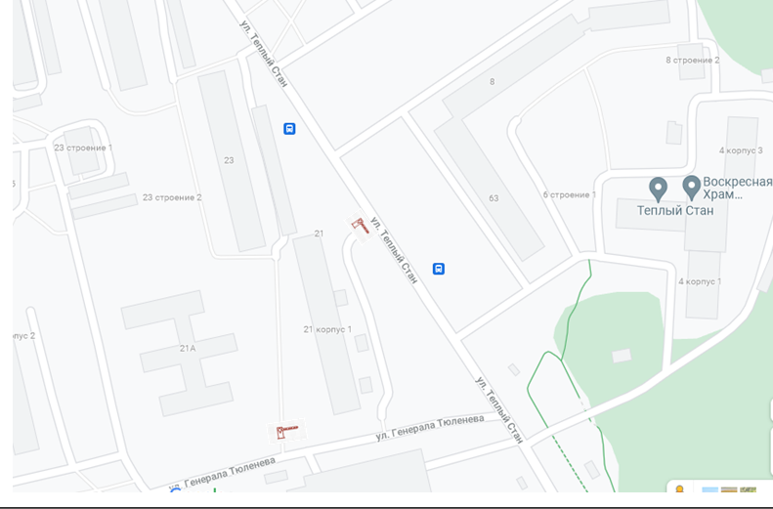



Технические характеристики шлагбаумов

- Тип и описание шлагбаума.
Автоматический электромеханический шлагбаум BFT MOOVI 30
Электромеханический шлагбаум для проездов шириной до 5 м. Для объектов с высокой и средней интенсивностью трафика. Стрела овального сечения, открывание за 4 секунды.
Не реверсивный, стрела фиксируется в положении открыто и закрыто. Встроенные концевые выключатели. Овальная стрела позволяет снизить парусность. Функция "антиветер" повышает устойчивость преграждающей планки.
Охлаждающий вентилятор, включаемый термическим счетчиком при интенсивном использовании для предотвращения перегрева двигателя. Интенсивность 1200 циклов в сутки.
Режимы работы шлагбаума: автоматический, полуавтоматический, ручное управление "с оператором".
Автоматическое закрывание: шлагбаум закроется автоматически по истечении установленного времени. Программирование времени паузы между открытием и авто закрытием.
Пневмопрофиль: если стрела сталкивается с препятствием, то движение прекращается, а траектория движения ее изменяется на противоположную.
Разблокировка осуществляется при помощи ключа. Быстрое программирование радио брелков. Для крепления дополнительных элементов заранее сделаны отверстия в корпусе шлагбаума.
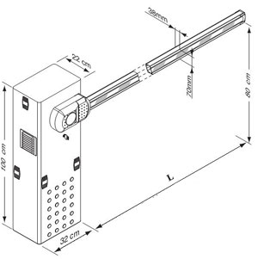
Комплект: тумба, стрела овальная, встроенный блок управления, 2-х канальный приемник, светоотражающие наклейки на стрелу (8 шт).

- Внешний вид и размеры шлагбаума:
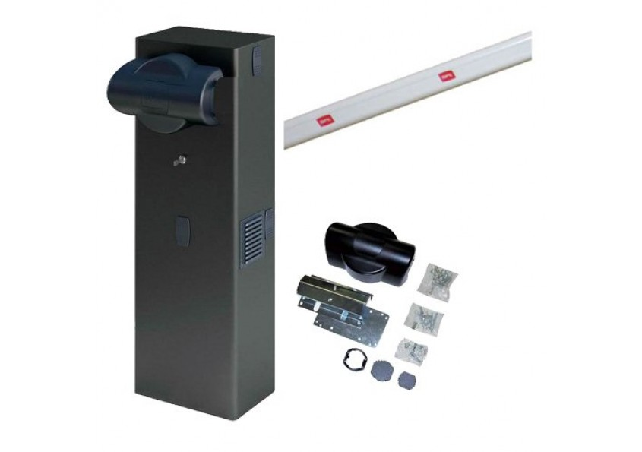

Габариты тумбы: 1000x320x220 мм
Стрела овального сечения: 70х35 мм, длина 4,6 м

3. Технические характеристики шлагбаума:

Ширина проезда до: | 4 м.
Время открывания: | 4 сек.
Тип редуктора: | Электромеханический
Тип стрелы: | Круглая
Интенсивность: | 70%
Напряжение пит.: | 230 В
Напряжение пит. мотора: | 230 В
Мощность: | 300 Вт.
Крутящий момент: | 85 Нм
Потребляемый ток: | 1,4 А
Класс защиты: | IP24
Рабочая температура: | -10…+55°C
Масса шлагбаума: | 35,6 кг.

